Danas je tijekom proljetne kišice na trenutak zasjalo sunce.
Pogodi što se pojavilo na nebu ? DUGA !
Od kojih se boja sastoji duga ?- crvene,naranđaste,žute,zelene,plave i ljubičaste
Predlažem da napraviš jedan posve neobičan cvijet-DUGIN CVIJET
MOTIV-Cvijet u duginim bojama
TEHNIKA-slikanje foto-kolažem
POTREBAN MATERIJAL-fotografije u bojama,časopisi,papir za omatanje poklona,komadići tkanine,ostaci kolaž papira ,škare ,lijepilo,olovka i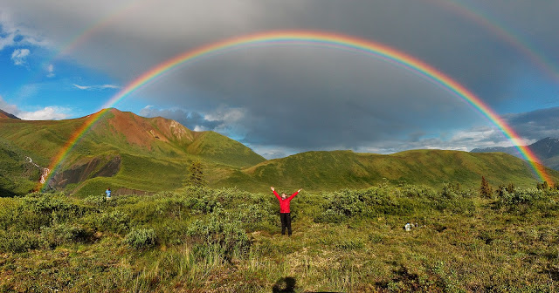 bijeli papir

